附件2
江西科技师范大学学历继续教育学生学习平台登入方式
一、电脑端登入方式
登入网址：http://jxky.web2.superchutou.com/#/
用户名：身份证号码 密码：身份证后6位
同学们请使用谷歌、360浏览器进行平台学习。
1、进入首页，点击确定基本信息无误，进入通知公告，查看考试相关通知和考试承诺书，按要求进行考试。
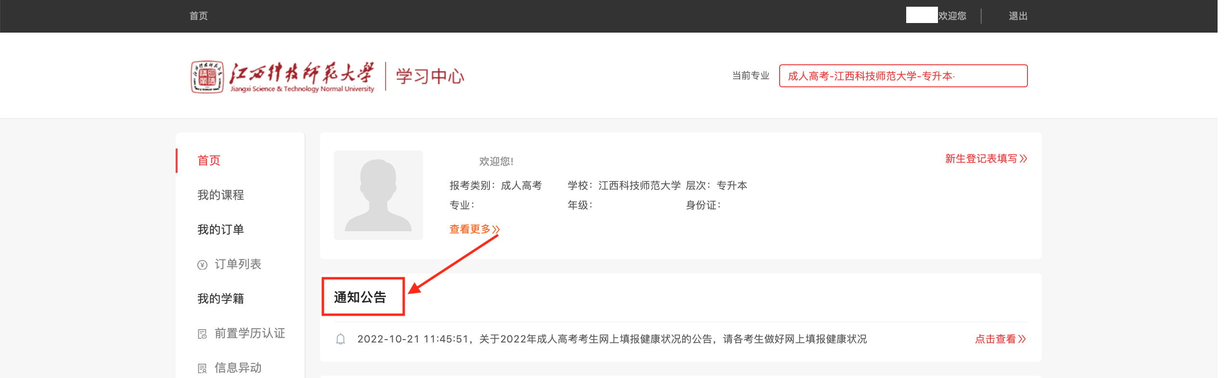
二、手机端登入方式
1.微信扫描下图二维码


